



**DIRECCION NACIONAL DE**

**AERONAUTICA CIVIL**

**PLAN DE RENDICION DE CUENTAS AL CIUDADANO**



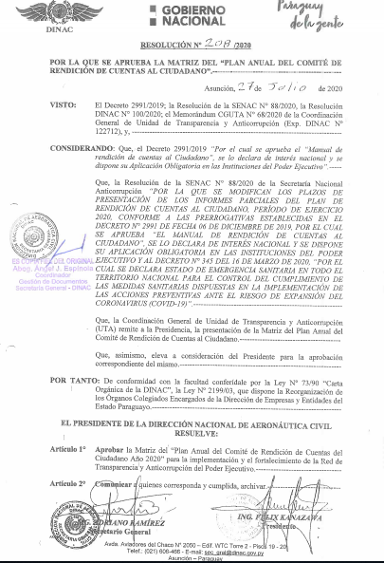

**INTRODUCCION**

Este Manual de Rendición de Cuentas de la Dirección Nacional de Aeronáutica Civil DINAC, fue elaborado bajo la concepción del nuevo paradigma de rendición de cuentas en las instituciones Públicas de la República del Paraguay.

En tal sentido, esta herramienta se integra a una serie de esfuerzos progresivos que han sido desplegados en el país, a partir de la sanción de la Constitución Nacional de 1992, que apuntan a la construcción del Estado de derecho democrático y participativo, instituciones y procedimientos transparentes, en el cual los ciudadanos desempeñan un rol de control activo en la ejecución de programas públicos, demandando mayor calidad en los servicios que el Estado les brinda, contribuyendo con su valiosa participación, una visión país con base en el mutuo control en la ejecución de recursos públicos como base fundamental del esquema de rendición de cuentas, entendiendo que, la transparencia en la ejecución de recursos públicos como base fundamental del esquema de rendición de cuentas.

Este Plan de Rendición de Cuentas siguió los parámetros establecidos en el Manual de Rendición de Cuentas al Ciudadano para su elaboración, el mismo se constituye en una guía para la Rendición de Cuentas del Ciudadano de la DINAC y está regido por el **Decreto N° 2991/2019 “ POR EL CUAL SE APRUEBA EL MANUAL DE RENDICION DE CUENTAS AL CIUDADANO, SE LO DECLARA DE INTERES NACIONAL Y SE DISPONE SU APLICACIÓN OBLIGATORIA EN LAS INSTITUCIONES DEL PODER EJECUTIVO**, la Ley 73/1990 QUE APRUEBA EL DECRETO LEY N° 25/1990 Y SU MODIFICATORIA LEY N° 2199/2003, FUE CONFORMADA POR LA FUSION DE TRES INSTITUCIONES; DIRECCION GENERAL DE AERONAUTICA CIVIL (DGAC), ADMINISTRACION NACIONAL DE AEROPUERTOS CIVILES (ANAC) Y EL SERVICIO NACIONAL DE METEOROLOGIA E HIDROLOGIA.

**MISION DE LA DINAC**

Normar, vigilar y garantizar que las actividades de la aviación civil, así como las meteorológicas e hidrológicas, se desarrollen de una manera regular y ordenada, prestando servicios con los más altos estándares de eficiencia.

**VISION DE LA DINAC**

Ente público de excelencia, capaz de anticiparse a los cambios de industria, garantizando las condiciones para el desarrollo seguro, ordenado, regular, eficiente, sostenible y sustentable de la aviación civil y de la meteorología e hidrología.

**OBJETIVOS DE LA DINAC**

La Dirección Nacional de Aeronáutica Civil – DINAC tiene como objetivo garantizar el desarrollo de la aviación civil y de la administración del espacio aéreo en condiciones de seguridad y eficiencia, en concordancia con las políticas, planes y programas de gobierno en materia económica y de relaciones internacionales.

La DINAC desarrollo sus actividades en este periodo acorde con lo establecido en su Carta Orgánica, ceñido al Plan Nacional de Desarrollo 2030, en cuanto al cumplimiento de sus ejes estratégicos y en concordancia con las normativas de la OACI, Organización de la Aviación Civil Internacional, agencia de la Organización de las Naciones Unidad.

La DINAC actúa como autoridad aeronáutica de la República del Paraguay, en su calidad de ente regulador y supervisor de la actividad aeronáutica, aeroportuaria y meteorológica y su vez como Empresa Pública, prestadora de servicios en los conceptos señalados, además como Centro de Instrucción de Aviación Civil.

**LINEAMIENTOS ESTRATEGICOS**

Para desarrollar y avanzar con la estrategia de la Dirección Nacional de Aeronáutica Civil – DINAC se han definido los Objetivos Estratégicos Institucionales para el quinquenio 2019-2023.

* Mejorar el modelo de Gestión Institucional.
* Fortalecer los Sistemas de Vigilancia de la Aviación Civil y la promoción de la protección del ambiente.
* Mejorar la gestión y la infraestructura aeroportuaria y de navegación aérea.
* Garantizar y optimizar la prestación de los servicios Meteorológicos, Climáticos e Hidrológicos.
* Promover la formación de técnicos aeronáuticos acorde a la demanda de la industria.

**MARCO NORMATIVO INSTITUCIONAL**

Ley N° 73/90 Carta Orgánica de la DINAC modificada por la Ley N° 2199/2003 “Que dispone la Reorganización de los Órganos Colegiados Encargados de la Dirección de Empresas y Entidades del Estado Paraguayo.

**UNIDAD RESPONSABLE DE LA IMPLEMENTACION DEL PLAN**

El Comité de Rendición de Cuentas de fue aprobado por Resolución N° 100/2020, el mismo será responsable de la implementación del Plan de Rendición de Cuentas al Ciudadano bajo la coordinación de la Unidad de Transparencia y Anticorrupción de la DINAC.

Conformación del Comité de Rendición de Cuentas del Ciudadano.

* Unidad de Transparencia y Anticorrupción (unidad propulsora) **Coordinadora.**
* Dirección de Aeropuertos.
* Dirección de Aeronáutica.
* Dirección de Meteorología.
* Secretaria General.
* Auditoria Interna.
* Sub Dirección de Planificación.
* Sub Dirección de Administración y Finanzas
* Coordinación General de Talentos Humanos.
* Coordinación General de Tecnología de Información y Comunicación.

**DEFINICION DEL PLAN DE RENDICION DE CUENTAS DE DINAC**

El Plan de Rendición de Cuentas del Ciudadano de la DINAC, es un plan de proceso continuo y permanente comunicación con el ciudadano, interesado en saber lo que la Institución realiza de acuerdo a la naturaleza. El Comité de Rendición de Cuentas al Ciudadano impulsa, coordina y da seguimiento a la implementación de acciones y actividades enmarcadas en este plan.

**COMPONENTE 1: TRANSPARENCIA Y ACCESO A LA INFORMACION**

Objetivos para este componente; facilitar y gestionar la información pública a los ciudadanos.

Dando cumplimiento a la Ley 5282/2014 del Libre Acceso Ciudadano a la Información y Transparencia Gubernamental y 5189/2014 Informaciones en el uso de los recursos públicos, mediante diseños de procedimientos administrativos interno para responder a las solicitudes de información pública.

**COMPONENTE 2: RENDICION DE CUENTAS AL CIUDADANO**

Objetivos para este componente; planificar y ejecutar las acciones institucionales en materia de transparencia y anticorrupción.

Para lo cual se conforma el Comité de Rendición de Cuentas del Ciudadano, utilizando herramientas tecnológicas para el intercambio de ideas entre las dependencias involucradas.

**COMPONENTE 3: PARTICIPACION CIUDADANA**

Objetivos para este componente; participación ciudadana.

Se define como actividad elaborar informes para el sitio web a fin de dar mayor conocimiento de la ciudadanía.

